Руководство пользователя по работе с дистанционной платформой

Шаг 1. Откройте сайт distant.atsp-life.org и нажмите кнопку "Вход".
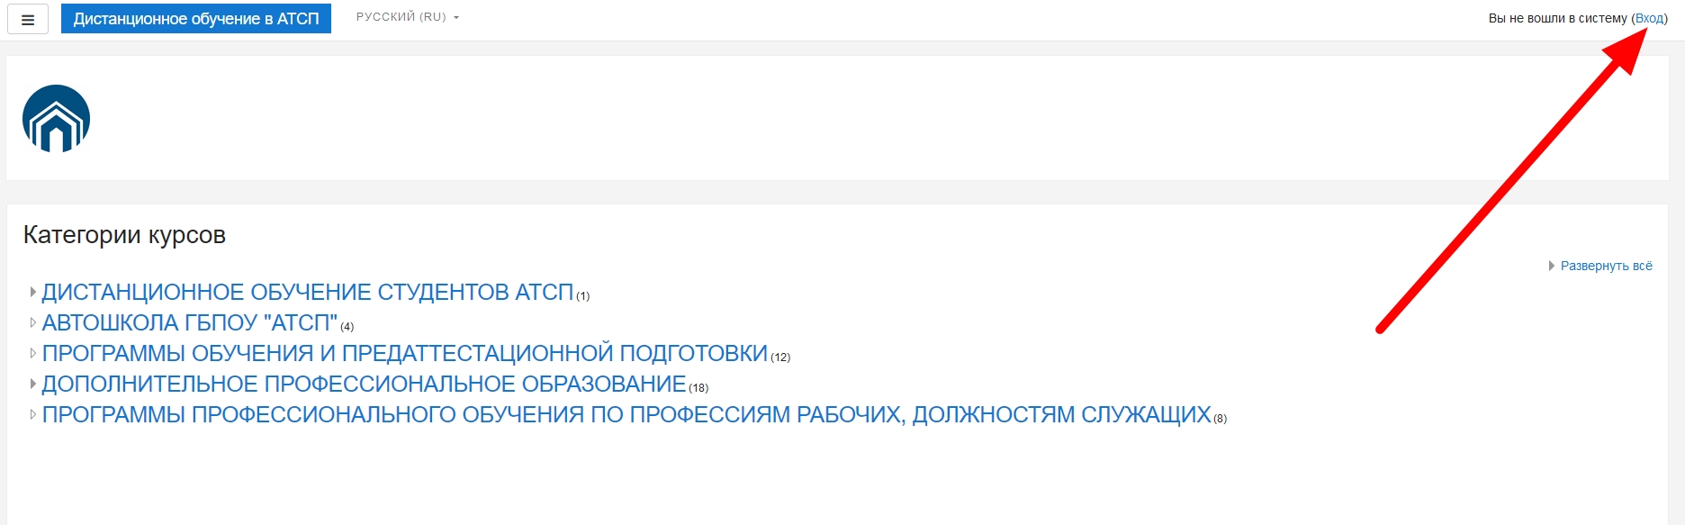
Шаг 2.
На открывшейся странице нажмите кнопку "Вход". Введите свой логин и пароль, выданный Вам классным руководителем. Пароль и адрес электронной почты Вы можете изменить в личном кабинете.
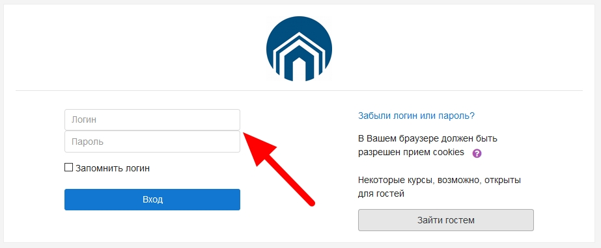
Шаг 3. Внимание! Если у Вас возникли проблемы с доступом к аккаунту, и эта проблема не может быть решена сбросом пароля на вашу почту, то следует обратиться к своему классному руководителю.
Шаг 4. После нажатия "Вход" Вы попадаете в личный кабинет платформы. Справа вверху появятся Ваши имя и фамилия. В центре отображаются все курсы, на которые записан пользователь. Слева располагается навигационная панель.
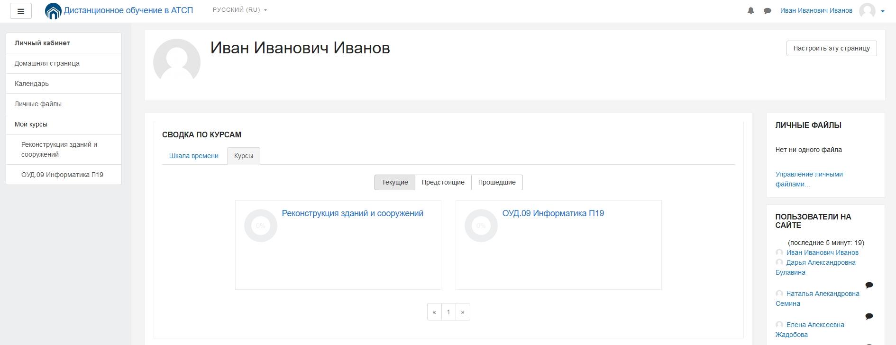
Шаг 5. Далее следует обновить профиль. Наведите курсор на правый верхний угол, где написано Ваше имя. В выпавшем меню выберите "О пользователе", затем "Редактировать информацию". На открывшейся странице введите свой актуальный e-mail и придумайте новый пароль (по желанию).
Внимание! Если Вы не впишите актуальный e-mail, то рискуете пропустить важные объявления от Ваших преподавателей.
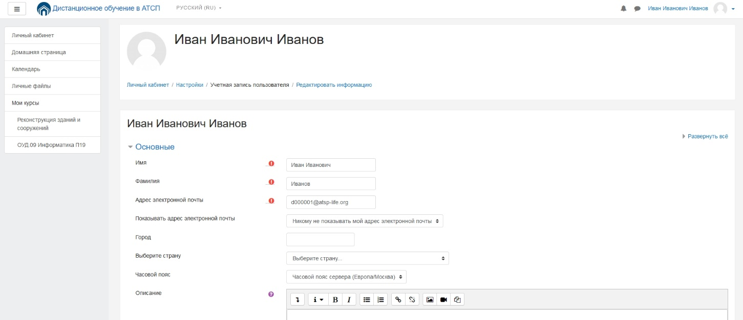
Шаг 6. На данном этапе можно приступать к прохождению курсов. Перед внесением ответов необходимо ознакомиться с тематическими материалами в приложенных документах. После выполнения задания Вы можете прикрепить ответ в виде файла, либо ввести текст в соответствующее поле. Обратите внимание, что к ответу принимаются файлы не более 5 мегабайт. Если файл занимает более 5 мегабайт, то ответ следует отправить на почту преподавателя, указав группу, фамилию и тему задания. По желанию преподаватель может запросить отправку ответов на личный e-mail. Особенности прохождения конкретного курса Вы можете уточнить у автора курса (преподавателя).
Шаг 7. Ознакомиться со своими результатами Вы можете в разделе ''Оценки''
